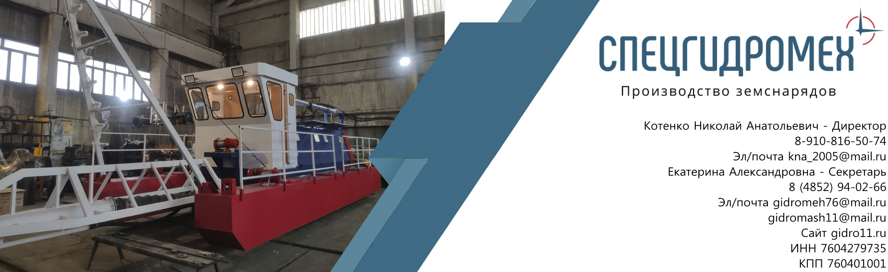
ОПРОСНЫЙ ЛИСТ

Земснаряд - эффективная машина для добычи песка, гравия, намыва дамб, очистки водоемов и углубления дна. Для подбора оптимальной модели земснаряда и дополнительных опций, наиболее подходящих для решения ваших задач просим заполнить данный опросный лист.

Заказчик:____________________________________________________________________________________________________________________________________________________
Адрес: ____________________________________________________________________
Тел.: ____________________________________ эл.почта ___________________________
Нахождение объекта: __________________________________________________________

Задачи, которые будут решаться с помощью земснаряда:
______________________________________________________________________________

Требуемые технические характеристики земснаряда:
1. Категория разрабатываемых грунтов
2. Расчетная производительность по пульпе, м³час
3. Расчетная производительность по грунту, м³час
4. Дальность транспортирования грунта, м
5. Подъем от уровня воды, м
6. Глубина разработки, м - минимальная
- максимальная
7. Тип земснаряда - электрический
- дизельный
- дизель-электрический
8. Основной способ рыхления грунта
- гидравлический
- механический (фреза)
9. Дополнительные устройства для большой глубины
- эжектор
- погружной грунтовой насос
10. Способ рабочих перемещений в забое
- якорно-тросовый
- свайно-тросовый
11. Тип привода механизмов
• грунтового насоса
- электрический
- дизельный
• привода механического рыхлителя
- электрический
- гидравлический
• привода подъема грунтозаборного устройства
- электрический канатный
- гидравлический канатный
- гидроцилиндром
• подъема свай
- электролебедкой с прямым подъемом
• папильонажного
- электролебедкой
- гидролебедкой
Требования к эксплуатации земснаряда:
1. Класс водоема по классификации речного регистра
2. Необходимость в оснащении
- светосигнальными фонарями
- датчиками затопления трюма
- радиопереговорным устройством
- навигационное оборудование
- пожарное оборудование
- аварийное электропитание
- громкоговоритель
- дополнительное антикоррозийная обработка
Размеры водоема: длина
ширина
средний PH воды в водоеме:

ПЛАНИРУЕМЫЕ РАБОТЫ

 | Главная работа |  | Главным образом
Добыча грунтов |  | В озерах
Намыв дамб |  | В каналах
Очистка водоемов |  | В реках
Дноуглубительные работы |  | У берега
Очистка для канала |  | В искусственных водоемах
Другое |  | В других местах

УСЛОВИЯ ПЕРЕКАЧКИ ИЗВЛЕКАЕМОГО МАТЕРИАЛА

Длина плавучей трубы | Обычная _________м | Максимальная _______м
Длина не плавучей трубы | Обычная _________м | Максимальная _______м
Высота накачивания над уровнем воды | Обычная _________м | Максимальная _______м

ХАРАКТЕРИСТИКА ГРУНТА

ГРУНТ ДЛЯ ИЗВЛЕЧЕНИЯ |  | ДНО
Грязь, осадок |  | Мягкое
Ил, сапропель |  | Средней твердости
Песок мелкой зернистости |  | Твердое
Песок средней зернистости |  | Гомогенное
Песок крупной зернистости |  | С большими камнями
Гравий |  | Какого-нибудь другого типа

Просим предоставить План участка работ и продольного разреза водоема с берегом. На плане
отметить возможные точки для крепления тросов перемещения земснаряда. На плане указать точку подключения электропитания земснаряда. На плане отметить точку сброса пульпы.

Дополнительные особые условия/требования работы земснаряда: __________________________________________________________________________________________________________________________________________________________________________________________________________________________________________

Финансовые ограничения по обеспечению процесса, (если требуется, уточнить в каких пределах)______________________________________________________________________

Ограниченные сроки по проектированию и строительству : не более__________ месяцев
Монтаж и наладка оборудования: требуется____, не требуется ______
Планируемая дата начала работ _______________________

Особые условия Заказчика: (перечислить подробно)
___________________________________________________________________________________________________________________________________________________________

Подготовил: должность, координаты, ФИО __________________________________________

